

Trousse pédagogique bonifiée par les enseignants de 5e secondaire

La situation actuelle et toi

Consignes à l’élève

* Écoute le premier épisode du balado [*Confinés, mais ensemble*](https://ici.radio-canada.ca/premiere/balados/7442/covid-coronavirus-quarantaine-confinement-isolement), en prêtant particulièrement attention à la démarche des réalisateurs, aux raisons qui les ont poussés à enregistrer ce balado.
* Résume par écrit l’intention et la raison d’être de ce balado, qui sont expliquées dans les trois premières minutes du premier épisode.
* Dresse la liste des situations particulières vécues par les invités.
* Et toi, quelle situation particulière vis-tu actuellement? Quelle est TON histoire? Pour la partager, tu peux rédiger une page de journal personnel **ou** enregistrer un balado pour raconter ce qui t’arrive actuellement et en quoi ta situation se distingue peut-être des autres. Choisis le ton qui te convient de manière à personnaliser ton discours (écrit ou oral). Consulte cette page d’[Alloprof](http://www.alloprof.qc.ca/bv/pages/f1113.aspx) qui traite de la modalisation, elle pourrait t’aider.

Matériel requis

* Si tu choisis la réalisation d’un balado, consulte le [Babillard d’applis et de tutoriels pour l’audio](https://padlet.com/johanne_proulx/audio), il va t’aider.

|  |
| --- |
| Information à l’intention des parents  À propos de l’activité  Votre enfant s’exercera à :   * Écouter un balado en ayant une intention d’écoute. * Cibler l’objectif du balado et résumer le contenu. * Partager son vécu par écrit ou à l’oral.   Vous pourriez :   * Écouter le balado avec votre jeune. * Lire ou écouter son histoire. |

Le printemps 2020 et toi

Enseignants : Mérédith Grondin, Pierre-Luc Hamel et Pierre-Jacques Michaud.

Consigne à l’élève

* Écoute le premier épisode du balado [*Confinés, mais ensemble*](https://ici.radio-canada.ca/premiere/balados/7442/covid-coronavirus-quarantaine-confinement-isolement), entre 2 minutes 40 secondes et 8 minutes 20 secondes.
* Dresse la liste des situations particulières vécues par François Bellefeuille.
* Et toi, quelle situation particulière vis-tu actuellement? Quelle est TON histoire? Pour la partager, rédige une page de journal personnel pour raconter ce qui t’arrive actuellement et en quoi ta situation se distingue peut-être des autres. Choisis le ton qui te convient de manière à personnaliser ton discours. Rappelle-toi des marques de modalités vues en classe ou consulte cette page d’[Alloprof](http://www.alloprof.qc.ca/bv/pages/f1113.aspx). N’hésite pas à communiquer avec nous si tu as des questions!
* Quand tu as terminé, envoie le travail à ton enseignant(e) :
  + Mérédith Grondin : par Teams ou par courriel au [meredith.grondin@csp.qc.ca](mailto:meredith.grondin@csp.qc.ca)
  + Pierre-Luc Hamel : par Teams ou par courriel au [pierre-luc.hamel@csp.qc.ca](mailto:pierre-luc.hamel@csp.qc.ca)
  + Pierre-Jacques Michaud au [pierre-jacques.michaud@csp.qc.ca](mailto:pierre-jacques.michaud@csp.qc.ca)

Idéalement, nous te suggérons de nous l’envoyer en format Word, car c’est plus simple pour nous de commenter. Nous apprécierions recevoir ton travail, au plus tard, d’ici le lundi 20 avril midi. Merci ☺

Matériel requis

* Aucun matériel particulier.

Autre tâche

Afin de parfaire tes compétences grammaticales, nous t’invitons à accéder à ton cahier d’activités *Accolades* en cliquant sur lien suivant ([https://gratuit.iplusinteractif.com/](https://can01.safelinks.protection.outlook.com/?url=http%3A%2F%2Fr.newsletter.opessoftware.com%2Fmk%2Fcl%2Ff%2FoFdhWR3Zmy4ybqY1fNrBxKywBAioS-KMVvnBRyQOLqNsKyOoN1VbixwAPInwa529yt1nm_z_XKWFpiHWiSqFxgYjUC8jLVytYr85QvxnnuoIYCNl5uq_RiAg6eBdBnV6dNvErmsB7CyXAnIGmNd2giuvulsL9Sqqh3zrSQDvsYQcfUL38N2UD6L87IXL8ZiNjYDqnqmZ_C9oVtRlgMXGiSLK6humvEDV-4307Gh6LKaUitEfe7E0eTQjY9aTXr-Y0o1LDfAE0dwpkqYIVxrbHOjZIOH7Ix7v3xslD-RqrJ0opyengYDyLsNXsR7AjixY97zyNIuhDFFEPlgvGoVdYty3htyLkCFBwh5vUya0cH8SCKnmVMY3_w&data=02%7C01%7Cpierre-luc.hamel%40csp.qc.ca%7C3d06b11c06fe4886c90408d7d7f6ae17%7Ce591b77473fc4f65b31584c5a74b7594%7C0%7C1%7C637215326809897213&sdata=Zo%2BYnWbT%2BPP02nploV8l7ecrEtnDB7N5yID3QqP4QHs%3D&reserved=0)) et en choisissant « secondaire » puis « 5e secondaire ». Complète les pages 170 à 196. Selon ton enseignant, il se pourrait que les pages aient déjà été faites !

|  |
| --- |
| Information aux parents  À propos de l’activité  Votre enfant s’exercera à :   * + Écouter un balado en ayant une intention d’écoute.   + Cibler les situations demandées.   + Partager son vécu par écrit. * Vous pourriez : ·   + Écouter le balado avec votre jeune.   + Lire son histoire. |
|  |

Wake-Up!

Consignes à l’élève

Choosing a career is an important step. Several factors need to be considered in order to make an informed decision. Through the following activities, you will watch a video that will help you reflect on the various factors that influence career choices as well as on the associated implications/consequences.

* Many factors may influence people when they choose a career. Read those presented in the appendix. According to you, which ones are the most important? Choose 5 factors and rank them from the most important (number one) to the least important (number five).
* Discuss your classification with a friend or a family member.
* Watch the video.
* After watching, answer the following questions: What did you find interesting in this video? Explain. What surprised you? Why? Could you relate to Kip (main character)? How so or why not?
* Watch the video a second time.
* As you watch, answer the questions from the appendix.
  + *Optional writing tasks*:

1. Write the news story of Kip’s wake-up call for a local newspaper. Finish the story as you imagine it.
2. Imagine Kip’s life after his wake-up call and write a profile piece that depicts his work accomplishments.

Matériel requis

* Click [here](https://www.youtube.com/watch?v=hgJFegAwBPc) to view the video.

Matériel optionnel

* Click [here](https://www.emploisdavenir.gouv.qc.ca/en/) to explore job profiles that match who you are and a list of trades and occupations with a promising future.

Annexe – Wake-Up!

**LIST OF FACTORS**

1. fields of interest
2. personality type (e.g. social, introverted, leader)
3. childhood dreams
4. parental/peer pressure
5. abilities and skills
6. previous work experiences
7. financial needs
8. prestige
9. placement opportunities
10. required studies
11. job security
12. working conditions (e.g. work schedule, dental insurance, travelling involved)
13. environmental conditions (e.g. location, risk)
14. physical constraints

**QUESTIONS**

1. In your opinion, among the factors on the left, which ones influenced Kip’s career choice? Justify your choice(s).
2. How would you describe Kip’s:

* work performance?
* work motivation?
* feelings about his job?
* way of seeing himself at the beginning, in the middle and at the end of the video?

1. What would you say is the connection between the factors which influenced Kip in choosing his career and:

* his work performance?
* his motivation?
* his feelings about his job?
* the way he sees himself at the beginning, in the middle and at the end of the video?

1. What impact does sleepworking have on Kip? On his coworkers? On his environment?
2. In your opinion, what is the author saying with his video? Explain.
3. At the very end of the video, Kip closes his eyes and reopens them very fast. What do you think is the meaning behind this moment?
4. In your opinion, does the content of the video mirrors our society? How so or why not?
5. If so, what do you think our society should do?

**TED: Ideas Worth Spreading**

Consigne à l’élève

TED is a global community, welcoming people from different backgrounds who seek a deeper understanding of the world. The organization invites people to engage and spread ideas, usually in the form of short and powerful talks. It covers almost all topics, from science to business to global issues.

* Choose a TED Talk that you find interesting.
* Watch the video.
* Answer the questions. (See Appendix 1)
* Send your work to your teacher when you are done.
  + Amélie Durocher: [amelie.durocher@csp.qc.ca](mailto:amelie.durocher@csp.qc.ca) (gr: 04,05,06,07,08,09)
  + Alexander Spear: [alexander.spear@csp.qc.ca](mailto:alexander.spear@csp.qc.ca) (gr:01,02,03,21,22,23)

Matériel requis

* Click [here](https://www.ted.com/talks) to access a variety of TED Talks.

|  |
| --- |
| Information aux parents  À propos de l’activité  Si votre enfant veut aller plus loin, vous pouvez lui proposer de créer son propre TED Talk sur un sujet de son choix. Cet article l’aidera à réaliser ce projet.  <https://speakupforsuccess.com/create-a-ted-talk/> |
|  |

**TED: Ideas Worth Sharing Questions**

1- Title of TED Talk:

2-Name of Speaker:

3-Date of TED Talk and Number of Views:

4-What was the speaker’s thesis (main point) of this speech?

5-Highlight any of the following adjectives that describe this TED talk:

Humorous, Inspiring, Persuasive, Repetitive, Confusing, Dull, Intellectual

6-***Ethos*** is a speaker’s ability to build credibility, establish himself/herself as an expert, and/or convince the audience members that the speaker has their best interests at heart. How does this speaker build ethos? Feel free to also refer to the speaker’s profile information from the ted.com webpage as you build your answer.

7-***Pathos*** is an appeal to emotions (everything from humor to horror) in order to sway an audience, while logos is the use of data/evidence to prove one’s case. Did this speaker rely more on pathos or logos in his/her presentation? What argument/point in this presentation did you find the most compelling? Why?

8-TEDTalk presenters are known as effective public speakers. Describe two things this speaker does well in terms of engaging the audience. Be sure to include the minute:second mark (ex: 8:49) to denote the two specific moments you discuss here.

9-Write two specific things you learned from this presentation.

10-If you could ask this speaker a question about his/her information or presentation, what would you ask?

11-Give one piece of constructive criticism that would improve the presentation.

12-What group of people would benefit the most from hearing this lecture?

Un beau dessin

Consignes à l’élève

* Lis la tâche et réponds aux questions posées.
* Effectue tes calculs en réalisant une démarche rigoureuse et en justifiant ton raisonnement à l’aide d’un langage mathématique adéquat.

Matériel requis

* La tâche, les consignes complètes à l’élève et le solutionnaire se trouvent dans les pages suivantes.

|  |
| --- |
| Information à l’intention des parents  À propos de l’activité  Le but de cette tâche est de travailler les rapports trigonométriques (sinus, cosinus, tangente, sécante, cosécante et cotangente), la loi des sinus et la loi des cosinus en vue de trouver des mesures manquantes.  À la suite de la lecture de la tâche, votre enfant devra répondre à des questions. |

Annexe – Tâche et consignes

Tâche

Répondre aux deux questions reliées à cette activité en effectuant des calculs à l’aide d’une démarche rigoureuse et d’une justification adéquate.

Consignes à l’élève

Tu marches dans une rue et tu t’arrêtes devant un édifice pour regarder un dessin apposé sur l’une des fenêtres d’un appartement.

* Tu observes ce dessin avec un angle d’élévation de 25 degrés.
* Tu décides d’avancer de 8 mètres pour mieux voir le dessin en question et tu constates que c’est celui d’un bel arc-en-ciel. Tu regardes maintenant le dessin avec un angle d’élévation de 42 degrés.

Questions :

* Quelle est la distance qui te sépare actuellement du dessin?
* Quelle était la distance entre le dessin et toi lorsque tu le regardais avec un angle d’élévation de 25 degrés?

Annexe – Solutionnaire

Une représentation visuelle de la tâche peut grandement aider à y réfléchir.

Distance entre le dessin et toi lorsque tu le regardes avec un angle d’élévation de 42 degrés : environ 11,56 mètres.

Distance entre le dessin et toi lorsque tu le regardes avec un angle d’élévation de 25 degrés : environ 18,31 mètres.

Les exposants et les logs : Tout un casse-tête!   
TS4, CST5, SN5 (Stéphanie Massé, Louis-Philippe Lemieux, Sarah Petit et Louis Laganière)

Consigne à l’élève

* Imprime ou redessine les deux pages suivantes et découpe les 16 triangles contenant des expressions exponentielles et logarithmiques.
* Résous le casse-tête de la manière suivante : Le résultat (puissance ou logarithme) d’un côté d’un triangle doit être le même que le côté du triangle qui lui est adjacent.   
  *Par exemple :* *Si le côté d’un triangle est de $2^{4}=16$ et que j’ai un autre triangle dont le côté est $4^{2}=16$, alors comme ce sont deux puissances équivalentes, je mets ces deux côtés des triangles côte à côte.*
* Petit conseil : commence par trouver les valeurs de *x* manquantes.
* Rends-toi sur le site : <https://ici.radio-canada.ca/premiere/emissions/les-annees-lumiere/segments/entrevue/164084/mathematiques-pandemie-courbe-exponentielle-croissance>. Écoute l’article sur la courbe exponentielle dans le contexte actuel.

Matériel requis

* Feuille pour imprimer ou dessiner
* Calculatrice

|  |
| --- |
| Information aux parents  À propos de l’activité  Le but de cette activité est de travailler la résolution d’expressions exponentielles et logarithmique sous la forme d’un casse-tête. Cette activité peut être réalisée avec les jeunes de TS-4, CST-5 et SN-5. |
|  |

Annexe – Triangles à découper

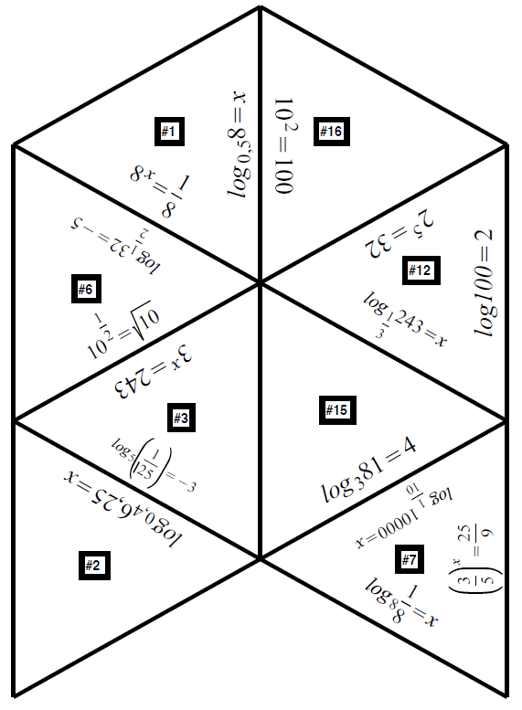

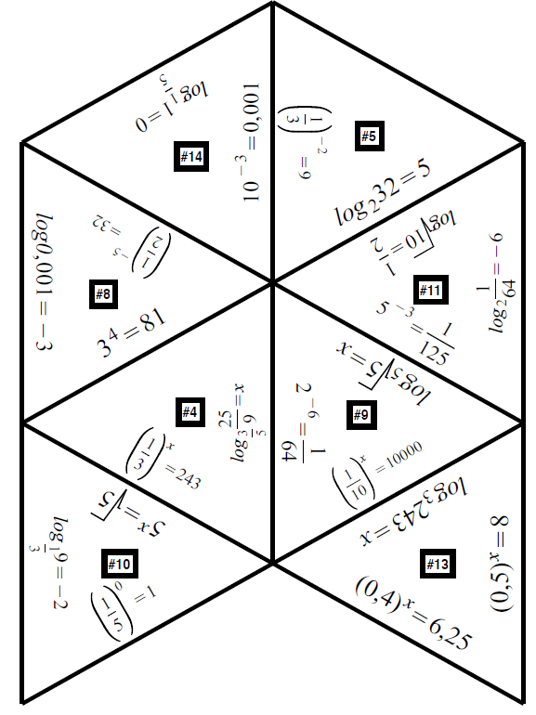

**Sciences STE, 5e secondaire**

**Chapitre 2 : Les solutions (molécules)**

**Enseignante : Julie Thomas**

**Consigne à l’élève**

* Créer un compte afin d’avoir accès aux documents nécessaires (voir section information aux parents).
* Cette semaine : théorie et exercices du chapitre 2 (p.42 à 87)

**Matériel requis**

* calculatrice

|  |
| --- |
| **Information aux parents**  **À propos de l’activité**   * La maison d’édition CEC donne accès à tous ses documents en ligne. Il faut ouvrir un compte. Nous y retrouvons la théorie, des exercices ainsi que le corrigé. * <https://mazonecec.com/> * Code d’accès pour 4e secondaire : **CTXTUSRH**   Insertion de l’image...   * Bon travail ! |
|  |

**Et pour ceux et celles qui le désirent :**

**CONFÉRENCES SCIENTIFIQUES PARTICIPATIVES** **EN LIGNE OFFERTES POUR TOUS LES ÉLÈVES DU SECONDAIRE**

Au programme, une conférence scientifique participative tous les jours à 13h. Une belle occasion pour les ados de faire de la science et de briser l’isolement.

**Informations à cette adresse:**

[https://coeurdessciences.uqam.ca/sprint-de-sciences/programmation-speciale-confinement.html](https://can01.safelinks.protection.outlook.com/?url=https%3A%2F%2Fcoeurdessciences.uqam.ca%2Fsprint-de-sciences%2Fprogrammation-speciale-confinement.html&data=02%7C01%7Cjulie.corriveau%40csp.qc.ca%7Cf1293f690f87419a16be08d7dd4f1eef%7Ce591b77473fc4f65b31584c5a74b7594%7C0%7C1%7C637221204329312080&sdata=h%2FjTccbU6o6E%2F%2F7AYwn4RrRnlztvTzy03c%2B%2BIKhz2QU%3D&reserved=0)

Une coréalisation *Cœur des sciences et École en réseau*.

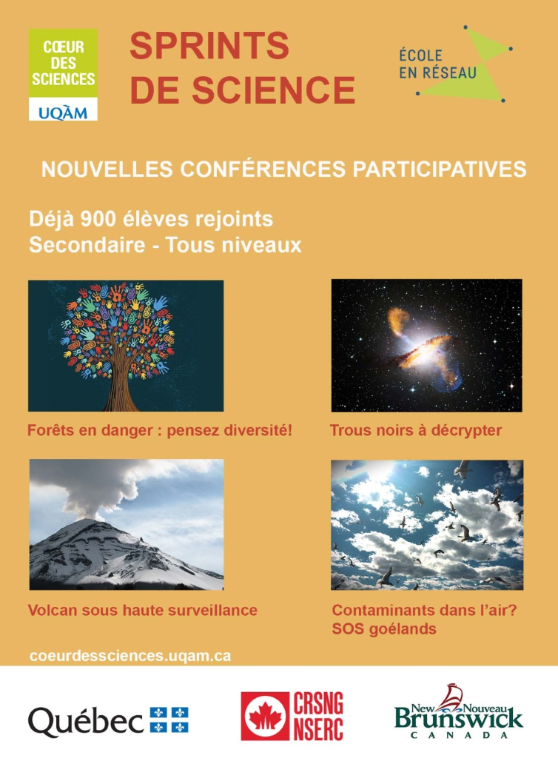

**Ruée vers le four à micro-ondes**

Consignes à l’élève

Tu as certainement déjà vu une ruée vers les fours à micro-ondes à l’école, ou peut-être même y as-tu participé. Est-ce stratégique d’empiler autant de plats dans un même four? Selon toi, comment cette façon de faire influence-t-elle le temps nécessaire pour que les plats soient suffisamment chauds? Comment pourrais-tu le vérifier?

L’activité qui t’est proposée aujourd’hui est de trouver des réponses à ces questions à l’aide d’une expérience simple. Sauras-tu mettre à profit tes connaissances sur l’énergie pour convaincre ton entourage de la validité de ta démarche?

Sans trop vouloir diriger ton travail, on te suggère quelques pistes qui pourraient t’aider :

Utilise de l’eau pour faire tes tests. Tu n’as pas de thermomètre chez toi? Ce n’est pas la seule façon sécuritaire d’évaluer la température de l’eau.

Aussi, souviens-toi que pour convaincre tes pairs, tu dois leur démontrer que tu as suivi une démarche rigoureuse! Pourrais-tu accompagner ton travail de quelques données quantitatives?

Tu peux consulter une des ressources suivantes, qui te rappelleront certains éléments de la démarche d’investigation scientifique :

* [Centre de développement pédagogique](http://cdp.wpengine.com/wp-content/uploads/2013/10/dem_generale_affiche_8X111.pdf)
* [Alloprof](http://www.alloprof.qc.ca/BV/Pages/s1472.aspx)

Matériel requis

* Four à micro-ondes.
* Eau.
* Thermomètre (facultatif).

|  |
| --- |
| Information à l’intention des parents  À propos de l’activité  Si vous avez visité une école secondaire récemment, vous savez que les élèves ont souvent l’habitude de placer autant de contenants que possible dans les fours à micro-ondes pour gagner du temps. Mais est-ce vraiment une bonne idée? Votre enfant tentera d’apporter des éclairages à cette question à l’aide d’une activité qu’il peut réaliser de façon autonome.  Votre enfant pourrait :  Réaliser une démarche expérimentale qui lui permettra de mettre à l’épreuve ses connaissances sur des concepts liés à l’énergie thermique et de partager ses découvertes avec ses proches. |

**L’impact de la gravité sur le corps humain**

Consignes à l’élève

Tu connais la gravité, cette force qui t’attire en permanence vers le sol. Mais saurais-tu dire si elle peut faire varier ta grandeur au cours d’une seule et même journée? L’activité qui t’est proposée aujourd’hui est de trouver réponse à cette question à l’aide d’une expérience simple.

Tu pourrais te contenter de trouver la réponse à la question, mais pourquoi ne pas pousser un peu plus loin? Voici quelques autres questions qui pourraient t’aider à enrichir ta réflexion :

* Combien d’échantillons ont été utilisés pour ton analyse? Juges-tu ce nombre suffisant?
* Quels paramètres pourraient avoir un impact sur la variation de la taille?
* Quelles parties du corps sont le plus impliquées dans cette variation?
* Si tu vivais sur Mars, quel genre de résultats obtiendrais-tu?
* Quels sont les impacts sur le corps d’un séjour prolongé en apesanteur comme le vivent certains astronautes?

Tu veux plus de résultats? Enrichis cette [base de données](https://docs.google.com/spreadsheets/d/1sA-lE0vQWqrkim7o13ZuLef5jnJ6bTgRa8ZvPJEyoOw/edit?usp=sharing) avec tes propres mesures et utilise-la pour bonifier tes propres conclusions.

Matériel requis

* Ruban à mesurer.

Voici quelques ressources qui pourraient t’aider :

* [Agence spatiale canadienne : Mesure l’effet de la gravité sur la taille](https://www.asc-csa.gc.ca/fra/activites/experiences-amusantes/effet-gravite-taille.asp)
* [Agence spatiale canadienne : Vivre dans l’espace](https://www.asc-csa.gc.ca/fra/astronautes/vivre-dans-l-espace/default.asp)
* [La puce à l’oreille : astronautes, leurs drôles de journées](https://lpalo.com/podcasts/formats-puce/astronautes-droles-de-journees/)

|  |
| --- |
| Information à l’intention des parents  À propos de l’activité  Votre enfant peut faire cette activité de façon autonome. Il aura toutefois à recueillir des mesures prises sur différentes personnes. Plus nombreuses seront les données recueillies, meilleurs seront les résultats! |

Physique 504

Enseignants : Nicole Pelletier et Stéphane Roger

Consigne à l’élève

Cliquer sur le lien suivant ou aller chez Pearson ERPI.

<https://www.pearsonerpi.com/fr/apprendre-et-enseigner-ou-que-vous-soyez/je-suis-eleve-au-secondaire>

Cliquer sur un des 2 raccourcis en bleus *(l’inscription semble facultative).*

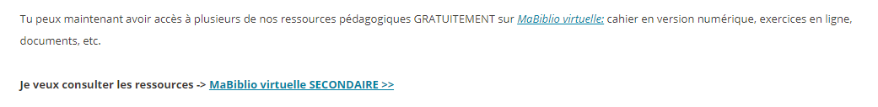

Cliquer sur l’image suivante du cahier de Physique 5

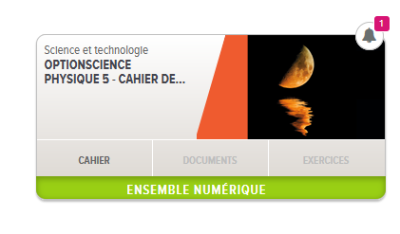

* Lire la révision des pages 2 à 4, 9 à 15.
* Ensuite lire les pages 36 à 40 et compléter les exercices des pages 41 et 42.

|  |
| --- |
| Information aux parents  À propos de l’activité  La maison d’édition Pearson ERPI donne accès à ses cahiers d’activités en ligne. Il faut seulement suivre les instructions ci-haut. |
|  |

Tabagisme et relaxation

Consignes à l’élève

* Partage les connaissances que tu as acquises sur le tabagisme avec un parent (oralement) ou un ami (utilisation des technologies).
* Trouve un endroit calme pour faire l’activité de relaxation.
* Expérimente l’activité de relaxation.
* Comment te sens-tu à la suite de l’activité de relaxation (corps, tête)?
* Pour faire cette activité, consulte ce [document](https://docs.google.com/presentation/d/e/2PACX-1vQ4l2BxwLMKvjtk2ZlQeHhsKYCxfZ1ZPJRn3iLIuYcp3p8GopvWg_09-mQnuNvF6mCKvqspXAMXDmF0/pub?start=false&amp;loop=false&amp;delayms=3000&slide=id.g7f809ba46b_0_52).

Matériel requis

* Aucun

Entraînement par ronde

Marc Brouillette

Richard Masse

Laurent Sourroubille

Consigne à l’élève

* Regarder la vidéo en cliquant sur l’hyperlien ici. <https://www.youtube.com/watch?v=8WnU7bscbhA>
* Comprendre et pratiquer les différents mouvements démontrés.
* Faire le programme d’entraînement!

Matériel requis

* Costume d’éducation physique
* Une bouteille d’eau
* Des poids (des vrais, des boîtes de conserve ou tout ce qui peut être un peu lourd !)
* Un peu d’espace dans la maison

Séance D’entraînement

1. **Échauffement 3 rondes**

* 20 Jumping-Jack
* 20 Squat
* 30 secondes de planche
* 20 secondes Lunges en étirement (voir la vidéo)

1. **Entraînement**

* AMRAP 10 MINUTES (Le plus de ronde possible de la série des 3 mouvements suivants)
* 10 BURPEES
* 15 JUMP SQUATS
* 30 SECONDES DE PLANCHE

2 MINUTES DE PAUSE

* AMRAP 10 MINUTES (Le plus de ronde possible de la série des 3 mouvements suivants)
* DOS :10 fois T, 10 fois Y, 10 fois W (avec un petit poids)
* 20 LUNGES
* 10 V-UP

1. **Étirements**

* Région pectorale
* Jambes
* Fessiers

Exercices de respiration

Marc Brouillette

Richard Masse

Laurent Sourroubille

Consigne à l’élève

* Regarder la vidéo en cliquant sur l’hyperlien ici.
* Suivre les consignes données et se recentrer sur sa respiration.

Matériel requis

* Du calme

<https://parcsante.ca/chiropratique/la-respiration/>

Gardez-vous en forme!

Département d’éducation physique

École secondaire du Mont-Bruno

Accompagner Mozart!

Consignes à l’élève

Travailler différentes rythmiques et exploiter des objets du quotidien selon leur timbre (voir le document en annexe).

Matériel requis

* Du papier, un crayon.
* Accès Internet (optionnel).

|  |
| --- |
| Information à l’intention des parents  À propos de l’activité  Votre jeune s’exercera à :   * Accompagner rythmiquement une mélodie.   Vous pourriez :  Participer à l’activité avec votre jeune en suivant ses consignes. |

Source : Activité proposée par Marie-Claude Bourgault, conseillère pédagogique 4 arts à la Commission scolaire Marguerite-Bourgeoys (CSMB), et Hélène Lévesque, conseillère pédagogique en musique à la Commission scolaire de Montréal (CSDM).

Annexe : Accompagner Mozart!

Étapes de la réalisation (option 1 avec Internet)

* Va sur la chaîne Youtube de [**Musication**](https://www.youtube.com/watch?v=1ebeCOo6XQU&list=PL2mHraZxofIx-X-l6jdM-oKMRO0T_p9Ml).
* Écoute la vidéo du *Rondo à la Turque* de Mozart et prête attention au fait que chaque piste est d’une couleur différente. Lorsque les cubes, qui descendent verticalement, touchent la ligne blanche, cela correspond au moment où un rythme doit être frappé.
* Sélectionne quatre objets dans la maison qui ont un timbre différent les uns par rapport aux autres (ex. : résonnant, sec, grave, aigu, fort, doux, etc.).
* Choisis une des pistes (couleurs) et frappe ton objet sonore chaque fois que le cube de la couleur choisie touche la ligne.
* Change de piste et reproduis la nouvelle rythmique.
* Défi : essaie de jouer deux pistes ou plus en même temps avec des objets différents placés près de toi (à la façon d’une batterie).
* Invite les membres de ta famille à jouer avec toi en distribuant à chacun une ligne associée à un objet sonore.
* Par la suite, choisis une des lignes rythmiques et écris-en la dictée rythmique, à l’aide d’un logiciel gratuit tel que *Musescore*, ou simplement sur dupapier à musique, avec un crayon.

Étapes de la réalisation (option 2 sans Internet)

* Choisis une mélodie que tu connais et imagine un accompagnement rythmique simple que tu devras transcrire sur une feuille.
* Chante la mélodie en t’accompagnant rythmiquement à l’aide d’un objet sonore de ton choix.
* Décris les particularités de ton objet sonore (ex. : résonnant, sec, grave, aigu, fort, doux, etc.).

Si tu veux aller plus loin…

* Amuse-toi à faire de petits arrangements rythmiques spontanés sur d’autres mélodies que tu entends.
* Invente une séquence rythmique sur *Garage Band***.**

Bonne fête à la danse!

Consignes à l’élève

* Le 29 avril, ce sera la [Journée internationale de la danse](http://www.cda-acd.ca/fr/programs-services/international-dance-day). Tous les jeunes qui s’intéressent à la danse sont invités à y participer de différentes façon. Tu auras le choix d’interpréter, de créer ou d’apprécier une danse pour souligner cette journée spéciale.
* Voir le document en annexe pour tous les détails de l’activité.

Matériel requis

* Des vêtements confortables.
* Outil technologique pour la consultation de la page de *Danse Danse.*
* Outil technologique pour la captation vidéo de ta danse ou de ton reportage.

|  |
| --- |
| Information à l’intention des parents  À propos de l’activité  Votre jeune s’exercera à :  Apprendre une chorégraphie de façon autonome.  Poser un regard critique sur une œuvre.  Participer à un événement d’envergure.  Vous pourriez :  Encourager votre jeune à s’impliquer.  Lui réserver l’espace physique dont il ou elle aura besoin.  Aider à la captation vidéo, si nécessaire. |

Source : Activité proposée par Corine Bouchard, conseillère pédagogique en danse et en art dramatique à la Commission scolaire de Montréal (CSDM), et Caroline Paré, conseillère au ministère de l’Éducation et de l’Enseignement supérieur (MEES).

Annexe : Bonne fête à la danse!

Option 1 : Interprétation

L’organisme *Danse Danse* a invité Sylvain Émard, chorégraphe montréalais, à composer une danse pour les jeunes. Sa danse et le tutoriel qui l’accompagne sont accessibles via ce [lien](https://www.createurenmouvement.ca/tout-monde-danse-sylvain-emard?fbclid=IwAR3uRDR_sndDA0zuctU0rSzqJJZxt026CHgCIT6d9QgXam0HL2OrobOjhr0).

**Contexte de réalisation** : Seul, entre frères et sœurs ou avec d’autres membres de la famille.

**Tâche :**

* Relève le défi d’apprendre toute la chorégraphie à l’aide des trois tutoriels.

**Consigne :**

Exécute la danse avec amplitude, précision, musicalité et assure-toi d’une fluidité dans les transitions.

Option 2 : Création

**Tâche :**

* Choisis un lieu à l’intérieur ou à proximité de la maison (salon, salle d’eau, balcon, cour, etc.) et adapte la danse en tirant profit des caractéristiques du lieu et du mobilier (par exemple, que devient la danse de Sylvain lorsqu’on est dans son lit, derrière un divan ou sur un petit balcon?).

Option 3 : Appréciation

**Tâches :**

* Visionne la danse de Sylvain Émard et mets-toi dans la peau d’un critique pour en faire une appréciation.
* Réalise un court reportage où tu joues le rôle d’un critique et témoignes de ton appréciation en fonction de ces trois regards : ce que tu vois, ce que tu ressens et ce que tu en penses.

**Consignes de captation :**

* Pour l’équipe de réalisation : lors de la captation vidéo, les membres de la famille peuvent participer en faisant ce qui leur convient le mieux (éclairage, captation, œil extérieur, son).
* Les jeunes qui participent à cette activité sont invités à faire parvenir, sur une base volontaire, leur vidéo à l’adresse suivante : [reseauxsociaux@dansedanse.ca](mailto:reseauxsociaux@dansedanse.ca).

Option 4 (sans accès Internet) :

Compose une courte phrase de danse que tu présenteras à un public de ton choix pour célébrer la Journée internationale de la danse.

Titre de l’activité : Activité d’improvisation

Consigne à l’élève

Voici le lien pour des activités en improvisation : <https://www.youtube.com/watch?v=e-qcO3txmUY>

Vous pouvez m’envoyer les vidéos de ces activités par courriel : [sara.renaudpoirier@csp.qc.ca](mailto:sara.renaudpoirier@csp.qc.ca)

Amusez-vous!

Vous pouvez également visionner des capsules lancées par le Théâtre du Nouveau Monde : <https://tnm.qc.ca/>

**Département d’art dramatique**

Matériel requis

* Ordinateur / cellulaire pour accéder à *Youtube*

|  |
| --- |
| Information aux parents  À propos de l’activité  N’hésitez pas à faire l’activité avec votre enfant ! |
|  |

**La justice en temps de crise**

**Consignes à l’élève**

La crise de la COVID-19 met en évidence certaines inégalités sociales. Enregistre une courte capsule vidéo, écris un texte d’opinion **ou** organise un débat sur la question suivante :

* + Pour sortir collectivement de la crise, doit-on mettre en place des mesures sociales pour diminuer les inégalités?
* Lis l’article [*COVID-19 : une crise à deux vitesse*](https://www.lapresse.ca/societe/202003/29/01-5267029-covid-19-une-crise-a-deux-vitesses.php)*s*.
* Cherche sur les différents sites de nouvelles et dresse une liste des mesures sociales mises en place au Canada ou ailleurs dans le monde. Explique leurs conséquences (positives ou négatives) sur la société.
* Réponds maintenant à la question initiale en formulant des arguments basés sur des repères sociaux, culturels, moraux, religieux, scientifiques, etc. En d’autres termes, cherche des informations complémentaires dans l’actualité et identifie tes sources.
* Pour que tes arguments soient solidement formulés, tente d’identifier et de comprendre les points de vue des différents acteurs de la société avant de te mettre au travail.

**Matériel requis**

* Sources d’information variées.

**Information à l’intention des parents**

**À propos de l’activité**

Votre enfant réfléchira sur la justice en participant à l’activité.

Votre enfant s’exercera à :

* Présenter des repères sur lesquels sont basés des points de vue.
* Expliquer adéquatement les effets qui découlent des actions proposées.
* Interagir de manière à contribuer positivement au dialogue.

Vous pourriez :

* Déterminer des tours de parole.
* Voir à ce que les échanges soient respectueux.
* Soulever les contradictions dans les arguments.

Version modifiée par François Hébert, Mélanie Lapalme et Philippe Michaud

Des besoins ou des désirs?

Consignes à l’élève

Cultive ton désir d’apprendre :

* Dresse la liste des achats que tu as effectués au cours du dernier mois en indiquant le prix de chacun.
* Réponds aux questions suivantes :
  + Quand tu as acheté le bien, à quoi pensais-tu?
  + Qu’est-ce qui distingue ta consommation de celle de tes parents? De celle de tes amis?
  + Sur quoi repose ta décision d’acheter un bien plutôt qu’un autre?
  + À la lumière de tes réponses aux précédentes questions, détermine sur quoi se sont appuyées tes décisions de faire tes achats dans le dernier mois?
  + Qu’est-ce qui influence tes décisions d’achat?
* Au besoin, tu peux t’inspirer des pistes de réponses suggérées par l’Office de la protection du consommateur sur la page *Consommer des biens et des services* de son site Web : <https://www.opc.gouv.qc.ca/zone-enseignants/liste-activites/activite/consommer-biens-services/>.

Si tu veux aller plus loin :

* Intéresse-toi au sens des concepts de besoin et de désir en lisant les réponses suggérées dans la deuxième partie de la page 2 du document [*Consommer des biens et des services*](https://drive.google.com/file/d/1hno6ZBXl7V_R7b2k-scKrn2WS6GFbdyu/view?usp=sharing).
* Reprends ta liste d’achats dressée précédemment et réponds pour chacun d’eux aux questions suivantes :
  + À quoi cet objet va-t-il te servir?
  + À quel besoin véritable cet objet va-t-il répondre?
  + Qu’est-ce que tu possèdes déjà qui pourrait être récupéré, échangé ou réutilisé?
  + Combien de temps vas-tu utiliser cet objet?
* Seras-tu plus heureux si tu possèdes cet objet? Comment? Pourquoi? Pour combien de temps?

Matériel requis

En fonction du choix des parents et de l’élève et selon la disponibilité des ressources, voici ce qui pourrait être utile :

* Matériel d’écriture (papier, carton, crayons, etc.).
* Matériel d’impression.
* Appareil électronique muni d’une connexion Internet.

|  |
| --- |
| Information à l’intention des parents  À propos de l’activité  En classe, les élèves analysent divers enjeux financiers. L’analyse de l’enjeu *Consommer des biens et des services* leur permet, entre autres, de distinguer les besoins des désirs et de développer de bonnes habitudes de consommation. |

Le voyage de Laurie

Présentation de la situation d’apprentissage

Mise en situation

Laurie vient de commencer sa première année au cégep dans un programme spécialisé : le baccalauréat international en sciences humaines. Ce programme est axé sur l’histoire, la politique internationale et l’environnement. Elle a choisi cette voie parce qu’elle aimerait obtenir un emploi à l’étranger. Elle a toujours eu une grande fascination pour tout ce qui se passe à l’extérieur du Canada.

Pour ajouter une expérience concrète aux apprentissages des étudiants, le cégep organisera, dans deux ans, un voyage d’assistance humanitaire de six semaines dans un pays africain, en collaboration avec l’ONU.

Le coût total de ce voyage sera de **8500 $ par personne**. Laurie possède **2000 $ d’épargne**. Elle sait qu’elle devra probablement emprunter pour financer son voyage, mais ne veut pas s’endetter outre mesure.

Votre tâche

Dans cette situation d’apprentissage, vous devrez aider Laurie à déterminer si son voyage humanitaire est un choix de consommation réaliste et responsable.

Les activités suivantes vous permettront de faire le point sur les différents concepts de l’enjeu Consommer des biens et des services.

Au cours de cette situation d’apprentissage, vous vérifierez vos connaissances sur les divers aspects importants du budget personnel. De plus, vos connaissances sur les garanties et les recours des consommateurs en cas de litiges avec des commerçants vous aideront à répondre aux questions associées à la mise en situation. Finalement, vous devrez prendre position sur le choix de consommation que doit effectuer Laurie et appuyer votre position sur des arguments convaincants.

**Activité de compréhension :**

1. Lorsque vient le moment de consommer, nos besoins sont souvent illimités, alors que nos ressources sont limitées. Dans ce contexte, nous devons faire des choix. Voici cinq facteurs qui influent sur nos choix de consommateurs.

|  |  |
| --- | --- |
| • | La loi de l’offre et la demande.  Le revenu.  Les groupes sociaux.  Les facteurs individuels.  La culture. |
| • |  |
| • |  |
| • |  |
| • |  |

2. Lorsque nous achetons un bien, nous nous attendons à ce que sa durée de vie   
soit raisonnable. Si ce n’est pas le cas, nous pouvons faire valoir les garanties et les recours prévus pour protéger les consommateurs**. Educaloi** : comprendre les différentes garanties <https://www.educaloi.qc.ca/capsules/consommation-comprendre-les-differentes-garanties>

a) Nommez les trois sortes de garanties prévues.

|  |  |
| --- | --- |
| • |  |
| • |  |
| • |  |

b) Reliez les recours suivants à leur définition.

**4**

**D**

**C**

**B**

**A**

**3**

**2**

**1**

|  |  |  |
| --- | --- | --- |
| Service à  la clientèle | • • | Lettre dans laquelle on somme  une personne ou une entreprise  de corriger une situation. |
| Médiation | • • | Première étape à considérer pour faire valoir ses droits auprès  des commerçants. |
| Mise en  demeure | • • | Instance qui entend les poursuites dont le montant maximum est  de 15 000 $. |
| Cour des petites créances | • • | Processus de négociation qui se fait en présence d’une tierce personne. |

3.Le budget est l’un des outils les plus utiles dans la gestion des finances personnelles. Pour chacune des dépenses suivantes, effectuez un double classement : s’agit-il d’une dépense fixe ou variable ?, s’agit-il d’une dépense compressible ou incompressible ?

|  |  |  |  |  |  |
| --- | --- | --- | --- | --- | --- |
|  |  | **Catégorie de dépenses** | | | |
|  | **Dépense** | **Fixe** | **Variable** | **Compressible** | **Incompressible** |
| a) | Facture d’électricité | x |  | x |  |
| b) | Billet de spectacle |  |  |  |  |
| c) | Essence pour la voiture |  |  |  |  |
| d) | Permis de conduire | x |  |  | x |
| e) | Remboursement mensuel  d’un prêt étudiant |  |  |  |  |
| f) | Contravention |  | x |  | x |

4. Dans chacun des trois cas suivants, ajoutez le symbole manquant (>, < ou =).

|  |  |  |  |
| --- | --- | --- | --- |
| **Budget excédentaire** | Revenus |  | Dépenses |
| **Budget équilibré** | Revenus |  | Dépenses |
| **Budget déficitaire** | Revenus |  | Dépenses |

5. **Le crédit est une arme à double tranchant**. Bien utilisé, il peut contribuer à nous enrichir ; mal utilisé, il peut mener à un endettement excessif. Nommez trois utilisations du crédit qui peuvent être considérées comme une bonne dette, et trois utilisations qui peuvent être considérées   
comme une mauvaise dette.

|  |  |  |  |  |  |
| --- | --- | --- | --- | --- | --- |
| **Bonne dette** | | | **Mauvaise dette** | | |
|  | Un prêt pour un achat bénéfique pour le travail ou la santé.  Un crédit pour démarrer une entreprise.  Un emprunt pour acheter une maison qui correspond à ses moyens. |  |  | Un emprunt pour payer des dépenses courantes.  Un prêt pour des achats non nécessaires ou non utiles.  Des achats qui augmentent le train de vie au-delà de sa capacité de payer. |  |
|  |  |  |  |  |  |
|  |  |  |  |  |  |
|  |  |  |  |  |  |
|  |  |  |  |  |  |
|  |  |  |  |  |  |
|  |  |  |  |  |  |
|  |  |  |  |  |  |
|  |  |  |  |  |  |
|  |  |  |  |  |  |
|  |  |  |  |  |  |
|  |  |  |  |  |  |

**\*\* Veuillez agrandir les captures d’écran pour en prendre connaissance \*\***

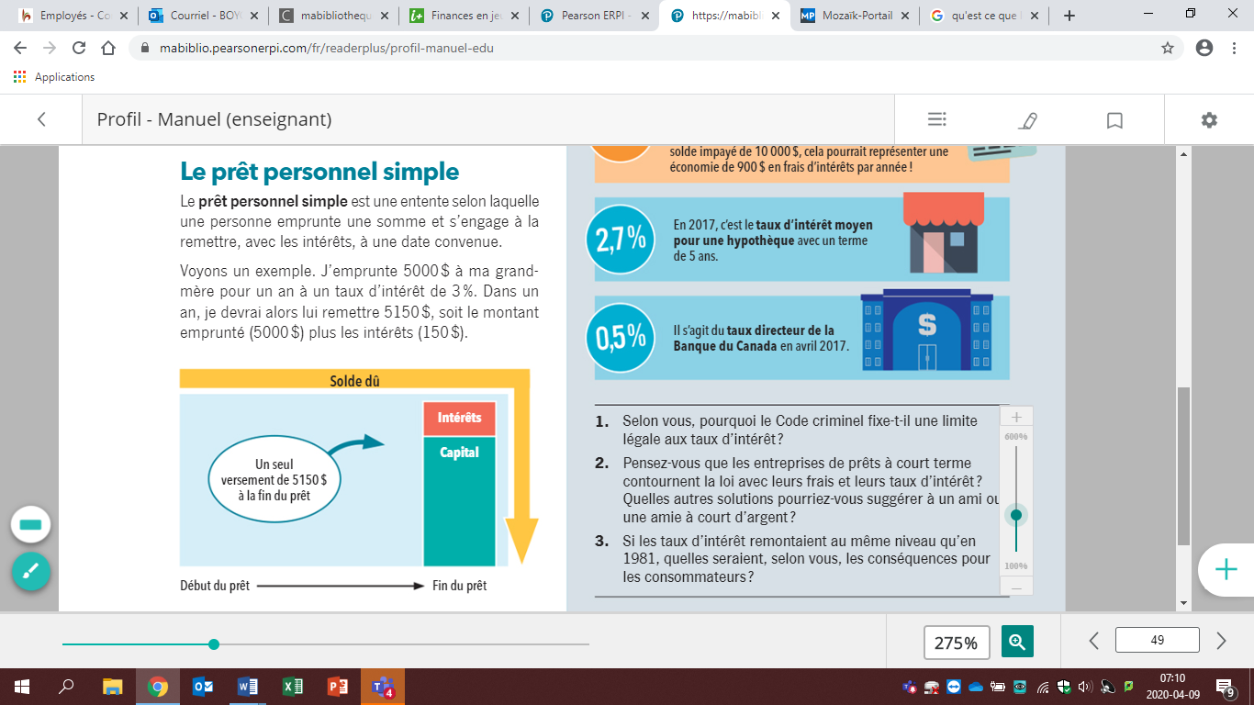

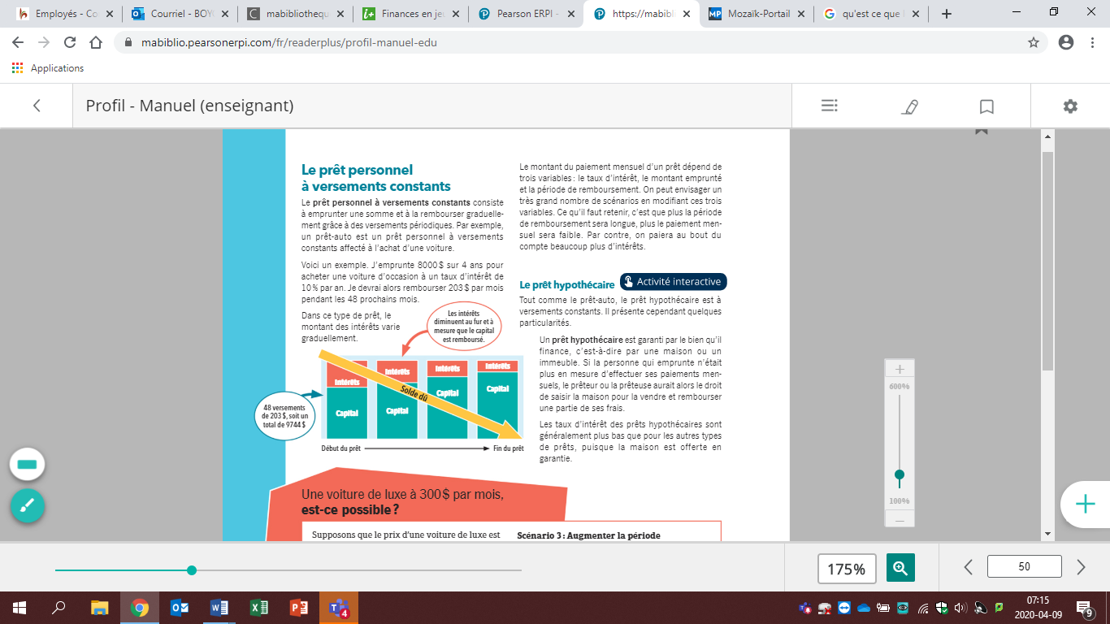

YouTube : Utiliser les cartes de crédit intelligemment <https://www.youtube.com/watch?v=-x1WmXGG-sY>

6.Les énoncés suivants concernant les outils de crédit sont-ils vrais ou faux ?

|  |  |  |
| --- | --- | --- |
|  | **Énoncé** | **Réponse** |
| a) | Le taux d’intérêt **des cartes de crédit** est généralement de **10 %**. |  |
| b) | Le **prêt personnel simple** s’accompagne d’un calendrier de remboursements précis. |  |
| c) | Les **prêts personnels à versements constants** sont généralement consentis par des membres de la famille ou des amis. |  |
| d) | Si le solde d’une carte de crédit est toujours acquitté en entier avant la fin du mois, on ne paie pas d’intérêts. |  |
| e) | Dans un **prêt personnel à versements constants**, le montant du paiement mensuel dépend du taux d’intérêt, du montant emprunté et de la durée du remboursement. |  |

Visionnement : Placements de capitaux : liquidité, rendement ou sécurité… (1 :35)

<https://www.postfinance.ch/fr/particuliers/besoins/placer-de-largent-mode-demploi/le-triangle-magique-du-placement-financier.html>

7. **L’épargne**, c’est la portion des revenus que l’on met de côté afin de l’utiliser plus tard. Pour la faire fructifier, il faut tenir compte de ses objectifs personnels, de son profil d’investisseur, et choisir le véhicule de placement le plus approprié. Voici les trois caractéristiques des différents placements.

|  |  |  |  |
| --- | --- | --- | --- |
| **Rendement** |  | Il s’agit du revenu généré par un placement. Il peut s’agir **d’intérêts**,  d’un **gain en capital** ou de **dividendes**.  C’est la capacité de transformer rapidement et facilement un placement en argent liquide.  C’est la garantie que l’argent investi ne sera pas perdu. |  |
|  |
|  |
|  |
|  |
|  |
| **Liquidité** |  |  |  |
|  |
|  |
|  |
|  |
|  |
| **Sécurité** |  |  |  |
|  |
|  |
|  |
|  |
|  |
|  |  |  |  |

**Le budget et l’épargne**

Pour financer son voyage, Laurie veut d’abord savoir combien d’argent elle pourra épargner au cours des deux prochaines années. Pour ce faire, elle doit remplir grille budgétaire mensuelle à l’aide des renseignements qu’elle a amassés.

Comme Laurie est inscrite dans un programme spécialisé qui n’est pas offert dans sa région, elle vit en appartement avec deux colocataires.

**Revenus**

En plus des prêts du gouvernement de **3000 $ par année**, Laurie reçoit une aide   
de ses parents de **300 $ par mois** et elle travaille à temps partiel. Son salaire est de 12 $/heure. Elle fait une moyenne de 70 heures par mois. (Étant donné qu’elle est étudiante, ne tenez pas compte des impôts.)

**Dépenses**

• Facture de cellulaire : 70 $ **par mois**

• Dentiste et optométriste :   
– examen chez le dentiste (une rencontre prévue **par année**) : 150 $   
– examen de la vue (deux rencontres prévues **par année**) : 57 $ par examen

• Facture pour la télévision et internet (à diviser entre les trois colocataires) :   
105 $ **par mois**

• Bail (à diviser entre les trois colocataires) : 1200 $ **par mois**, incluant l’électricité   
et le chauffage

• Sorties : 90 $ **par mois**

• Produits d’hygiène achetés à la pharmacie : 600 $ **par année**

• Frais de scolarité : 720 $ **par année** (comme il s’agit d’un programme spécialisé,   
les frais sont plus élevés)

• Épicerie : 350 $ **par mois** en moyenne

• Restaurant : 20 $ **par semaine**

• Carte **mensuelle** pour utiliser les transports en commun : 50 $

• Coiffure et esthétique : 40 $ **par mois**



1. Remplissez la grille budgétaire mensuelle de Laurie.

|  |  |
| --- | --- |
| **Revenus** | **Par mois** |
|  |  |
|  |  |
|  |  |
| **Total revenus** |  |

|  |  |  |
| --- | --- | --- |
| **Dépenses fixes** | | **Par mois** |
| Logement |  |  |
| Transport |  |  |
| Communications |  |  |
|  |  |
| Études |  |  |
| **Total dépenses fixes** | |  |
|  | | |

|  |  |  |  |  |
| --- | --- | --- | --- | --- |
| **Dépenses variables** | | | | **Par mois** |
|  | Alimentation |  | |  |
|  | |  |
| Total alimentation | |  |
|  | Loisirs |  | |  |
| Total loisirs | |  |
|  | Santé et soins personnels |  | |  |
|  | |  |
|  | |  |
| Total santé et soins personnels | |  |
|  | **Total dépenses variables** | |  |  |

2. Le budget de Laurie est-il excédentaire, équilibré ou déficitaire ?   
Comment le savez-vous ? Dispose-t-elle d’une marge de manœuvre ?   
Si oui, de quel montant ? Réponse :

3. Si aucune modification n’est apportée au budget de Laurie, quel montant pourra-t-elle épargner au cours des deux prochaines années ? **Réponse :**

4.Indiquez, dans le budget de Laurie, deux dépenses **compressibles** (facile à couper ou à réduire à court terme) qui pourraient lui permettre d’épargner davantage. **Réponse :**

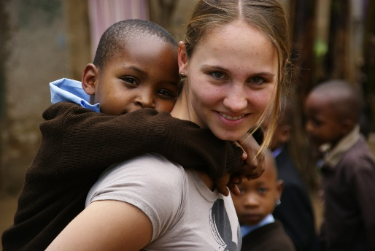

**Prenez quelques minutes pour découvrir le lien suivant.**



**BUDGET, ÉPARGNE, INVESTISSMENT:**

<https://www.protegez-vous.ca/argent/budget-epargne-investissement>



Martine Bélisle

Lisa Boychuk

Hyun Sung Dubois-Savoie

Éric Vanier

Pandémie : le rôle des gouvernements

Consignes à l’élève

Cultive ton désir d’apprendre :

* Au moyen des ressources à ta disposition ou avec l’aide d’un adulte, réponds à la question suivante : comment la pandémie de la COVID-19 a-t-elle influencé la gestion des fonds publics par les gouvernements?
* Parcours les principaux médias nationaux et décris le rôle joué par les gouvernements provinciaux et canadien au cours de la crise de la COVID-19.
* Choisis un autre pays et réalise la même analyse.
* Relève des effets de la pandémie sur la gestion des fonds publics par les gouvernements.
* Discute de ces effets avec une personne de ton entourage.

Si tu veux aller plus loin :

* Réalise un tableau te permettant d’analyser des causes et des conséquences de l’endettement des États à l’aide du document [*Endettement des États : pourquoi et quelles répercussions?*.](https://drive.google.com/file/d/172QFKy8UpjZ7gCHnbemVPKTLd_2A6JlD/view?usp=sharing)

Matériel requis

En fonction du choix des parents et de l’élève et selon la disponibilité des ressources, voici ce qui pourrait être utile :

* Matériel d’écriture (papier, carton, crayons, etc.).
* Matériel d’impression.
* Appareil électronique muni d’une connexion Internet.

|  |
| --- |
| Information à l’intention des parents  À propos de l’activité  En classe, les élèves interprètent des problèmes du monde contemporain. L’interprétation d’un problème exige qu’ils en fassent l’analyse. Ils cherchent donc à l’expliquer en établissant des causes et des conséquences qui lui sont liées et en mettant en relation certains des aspects culturels, économiques, politiques, sociaux et territoriaux qui le caractérisent. |

Bonjour chers et chères élèves,

C’est avec plaisir que nous reprenons contact avec vous. J’espère que tous et chacun se portent bien et que le Covid-19 n’a pas trop affecté votre santé ou celle de vos proches. Vous pouvez communiquer par courriel avec votre enseignant ou enseignante pour toute question et/ou commentaire et/ou simplement pour donner ou prendre des nouvelles.

martine.belisle@csp.qc.ca

lisa.boychuk@csp.qc.ca

hyun-sung.dubois-savoie@csp.qc.ca

[eric.vanier@csp.qc.ca](mailto:eric.vanier@csp.qc.ca)

Les corrigés de toutes vos activités de Monde contemporain et d’Éducation financière seront déposés la semaine prochaine.

Pour vous amuser, n’oubliez pas que vous pouvez toujours visiter le site <https://www.jeux-geographiques.com/>. Cette semaine c’est l’Europe!

Rallye web de l’OMS

Avec la récente pandémie de COVID-19, l’Organisation Mondiale de la Santé (OMS) est plus que jamais interpellée. Le contexte mondial exceptionnel nous donne une occasion parfaite pour nous questionner sur le rôle de cette organisation mondiale chapeautée par l’ONU.

**Consignes :** Rendez-vous sur le site de l’OMS (<https://www.who.int/fr>) et répondez aux questions suivantes en naviguant sur les différentes sections. Suivez les directions au début des sections lorsque cela s’applique.

**N.B** : Si certains liens sont brisés (message : ***This page cannot be found***), ouvrez la page en anglais (barre du haut, cliquer **English**). Lorsque la page s’affiche en anglais, revenez sur la barre du haut et cliquez sur **Français**, la page devrait s’afficher correctement en français.



Consultez la section ***«À propos»*** afin de répondre aux questions suivantes

**Directeur général :**

**Organes de gouvernance :**

**Lieu de rassemblement :**

**Nombre de membres au conseil exécutif :**

Consultez l’onglet ***À propos* › *financement*** pour répondre aux questions suivantes

1. Budget projeté 2019-2023 pour le PGT :
2. Quelle est la différence entre une contribution fixe et une contribution volontaire?

Contributions fixes :

Contributions volontaires :

1. Quel était le budget total de l’OMS pour les années 2016-2017 ?
2. Toujours dans la même année, à quel montant (environ) s’élevait la contribution du Canada?
3. Quel organisme non gouvernemental contribue le plus au financement de l’OMS?

Consultez l’onglet **À propos** **› brochure de l’OMS** pour répondre aux questions suivantes

1. Quel est le principe directeur de l’OMS ?
2. Nommez 2 normes de santé établies par l’OMS?
3. Nommez 2 progrès en santé publique attribuables à l’action de l’OMS?

Consultez l’onglet **À propos** **› Qui sommes-nous › Histoire ›70e anniversaire de l’OMS**  pour remplir le tableau suivant (<http://www.euro.who.int/fr/about-us/organization/who-at-70/milestones-for-health-over-70-years>). Inscrivez dans les cases l’évènement associé.

**2014**

**1948**

**1950**

**1963**

**1979**

**1983-1987**

**2009**

**2016**

**2020**

Consultez l’onglet **À propos** **› Ce que nous faisons** pour répondre aux questions suivantes :

1. En vos mots et en résumé, quelle est l’action de l’OMS ?
2. Donnez un exemple de maladie infectieuse et d’une maladie non-transmissible
3. Précisez l’action de l’OMS dans le cas des maladies infectieuses.
4. Selon-vous, l’OMS est-elle essentielle? Devrait-on couper son financement comme le suggère Donald Trump? Justifiez votre réponse.

PROJET LIBRE : PROPOSITION D’UN PROJET D’ARTS PLASTIQUES

ET D’ARTS ET MULTIMEDIA

Secondaire 5 : Madeleine Moisan, Lucie Paquet, Corinne Montion

Bonjour très chers(es) artistes!

Madame Caroline Brunelle directrice de l’école secondaire du Mont-Bruno sollicite la collaboration des enseignants(es) des disciplines artistiques pour suggérer aux élèves qui le désirent de créer une œuvre qui leur permettra de s’exprimer librement en cette période particulière que nous vivons.

En ces temps difficiles, ici et ailleurs dans le monde, vous pourriez illustrer, en utilisant les moyens à votre disposition, ce que vous vivez, ce que vous ressentez, ce que vous observez.

La pandémie de coronavirus a chamboulé en totalité nos habitudes quotidiennes et organisationnelles. Nous sommes tous confinés à la maison. Mais, même si vous ne pouvez pas sortir, vous pouvez mettre à contribution votre talent et votre créativité.

Il y a plusieurs façons d’aborder le sujet. Voici quelques suggestions :

· Vous pouvez composer votre image en y superposant divers éléments.

· Vous pouvez illustrer une scène de la vie quotidienne.

· Vous pouvez créer une bande dessinée.

· Vous pouvez dessiner des coronavirus en gros plan (il y a des images sur internet); c’est un bel exercice de dessin et d’application de couleur.

· Vous pouvez faire un photo-montage.

· Vous pouvez réaliser un projet photo.

· Vous pouvez utiliser les outils technologiques et traiter votre image par ordinateur.

· Et pourquoi ne pas faire de l’abstraction, ou un mélange d’abstraction et de figuration ?

Tous les matériaux et outils sont permis. Crayons mine, crayons de couleur, peinture (gouache, acrylique, aquarelle), encre, feutre noir pointe fine, appareil photo, ordinateur, etc. Vous pouvez travailler en procédés mixtes, tout est possible. Laissez-vous inspirer des matériaux à votre disposition.

Formats suggérés? À votre bonne convenance. Mais nous vous suggérons un format moyen, ni trop petit ni trop grand.

Si vous avez des papiers à dessin de bonne qualité, c’est le moment de les utiliser.

Des heures de plaisir vous attendent !!!

Si vous voulez nous faire parvenir votre projet, vous devrez le prendre en photo et l’envoyer au courriel de votre enseignante.

Nous avons hâte de voir ce que vous allez créer !

Nous espérons tous vous revoir dans quelques semaines.

Les enseignants(es) en arts plastiques et art et multimédia de l’école secondaire du Mont-Bruno, vous saluent !

Le *Petit* livre de recettes ☺  
Exploration de la formation professionnelle (Sarah Petit)

Consigne à l’élève

* Cette activité est en lien avec les métiers de cuisinier, d’aide-cuisinier, de pâtissier, de boulanger, etc.
* Le but de celle-ci est de vous initier à la cuisine (si ce n’est pas déjà fait) ainsi que de se créer un petit livre de recettes pour toute la classe.
* Tu devras trouver au moins une recette que tu as le goût de faire (entrée, plat, dessert, collation, etc.)
* Tu devras faire cette recette seul ou avec l’**aide** de tes parents (c’est toi le boss).
* Tu devras ensuite écrire ta recette selon la mise en page présentée à la page suivante en donnant la portion, les ingrédients nécessaires, les étapes de réalisation et ton avis sur la recette. Tu peux également y inclure une photo du résultat pour nous donner le goût.  
  *\*Si tu n’as pas accès à un ordinateur, envoie-moi tes informations par courriel (à l’aide de ton cellulaire ou en m’envoyant le lien de ta recette par exemple). Je ferai la mise en page. N’oublie pas de me donner ton avis sur la recette !*
* Tu devras me l’envoyer par courriel à [sarah.petit@csp.qc.ca](mailto:sarah.petit@csp.qc.ca) . Une fois que j’aurai reçu vos recettes, je ferai un seul document les contenant et je l’enverrai à tous ceux qui y auront participé pour que vous ayez tous votre *Petit* livre de recettes ☺.

Matériel requis

* Ordinateur, tablette ou téléphone
* Livre de recette (papier ou numérique)
* Matériel de cuisine

|  |
| --- |
| Information aux parents  À propos de l’activité  Le but de cette activité est d’initier votre jeune à la cuisine ainsi qu’aux métiers reliés à la cuisine (cuisinier, aide-cuisinier, pâtissier, boulanger, etc.). Cela mènera à la création d’un petit livre de recette commun à la classe.  Si votre enfant débute en cuisine, il serait préférable que vous l’assistiez. Laissez-le trouver la recette qu’il veut faire, mais aider-le en lui montrant comment se servir d’un couteau, du four, d’un fouet, etc. Si vous êtes dans l’impossibilité de le faire, assurez-vous qu’il choisisse une recette qu’il est capable de faire seul. Acceptez le fait que votre cuisine soit un peu à l’envers. Ce sera une expérience bénéfique pour votre jeune. |

Annexe – Mise en page pour le *Petit*  livre de recettes

# Nom de la recette fait par *Sarah Petit*

### 10 Types of Image File Extensions and When to Use Them**Nombre de portions :**

### **Ingrédients :**

* .
* .
* .
* .
* .
* .
* .

### **Préparation :**

1. .
2. .
3. .
4. .
5. .
6. .
7. .
8. .
9. .
10. .

### **Mon avis sur la recette (ou mes conseils) :**

**POUR LES ÉLÈVES DE 5E SECONDAIRE QUI FONT MATH TS4 : Révision des premières fonctions…**

**1.** Représente graphiquement les trois fonctions définies par parties ci-dessous.

 pour -25  *x* –10

 pour -10  *x*  0

*x* pour 0  *x*  10

10 pour 10  *x*  20

3*x* - 50 pour 20  *x*

*f*(*x*) =



**a)**

**b)**

–8 pour –8 < *x*  –4

–6 pour –4 < *x*  2

–2 pour 2 <*x*  4

4 pour 4 < *x*  10

*g*(*x*) =



12 pour *x*  –12

–2x -12 pour –12 *x* –6

 pour –6 *x*  0

–2x +9 pour 0 *x*  3

3 pour 3 *x*  9

–2x + 21 pour 9  *x* 15

*h*(*x*) =

**c)**

**2.** Soit la représentation graphique de la fonction ci-dessous.

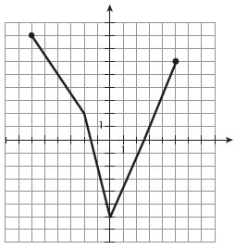Détermine :

*f(x)*

**a)** le domaine et l’image de la fonction représentée ;

**b)** l’intervalle sur lequel la fonction est à la fois positive et décroissante ;

2

x

2

**c)** l’intervalle sur lequel la fonction est à la fois négative et croissante ;

**d)** la règle de la fonction définie par parties.

**3.** L’affiche ci-dessous indique le coût exigé pour un repas à l’érablière *Le bois sucré.*

|  |  |
| --- | --- |
| **L’érablière**  ***Le bois sucré*** | |
| **Tarifs (taxes incluses**) | |
| Enfants (moins de 4 ans) | GRATUIT |
| Enfants (4 à 12 ans) | 6$ |
| Jeunes (13 à 15 ans) | 8 $ |
| Adultes (16 ans et plus) | 16 $ |
| Âge d’or (55 ans et plus) | Rabais de 2 $  sur présentation d’une pièce d’identité |

**a)** Quel type de fonction permet de modéliser cette situation ?

**b)** Quels sont le domaine et l’image de cette fonction ?

1. Construis le graphique qui représente cette fonction.



**4.** Tous les matins, Kyle promène son chien. Il met 25 minutes pour parcourir en courant les 5 premiers kilomètres et couvre le sixième kilomètre en 3 minutes. Puis il s’arrête au parc durant 15 minutes pour se reposer et permettre à son chien de s’amuser un peu. Représente graphiquement cette situation.



**5.** Voici un graphique traduisant le coût d’un forfait mensuel pour téléphone cellulaire.

|  |  |  |  |
| --- | --- | --- | --- |
|  | | | |
| **a)** | Présente, dans un tableau, à l’aide d’intervalles, les coûts possibles des différents forfaits. | **b)** | Voici le nombre de minutes utilisé par Léa au cours des 4 derniers mois :  Février : 304 minutes  Mars : 168 minutes  Avril : 200 minutes  Mai : 440 minutes  Combien lui a coûté son téléphone cellulaire pour ces 4 mois ? |

6. Voici le graphique représentant les coûts d’un abonnement au centre de conditionnement physique En Forme selon le nombre de mois que dure l’abonnement.

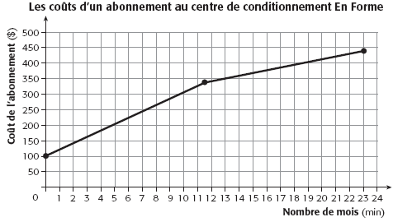

(12, 340)

(24, 460)

**a)** Donne la règle de cette fonction.

**b)** Quelle est l’ordonnée à l’origine de la fonction qui modélise cette situation ?

**c)** Quelle est la signification de cette valeur dans ce contexte ?

1. Afin de conserver sa clientèle, la direction du centre a décidé d’offrir un rabais de 5 $ par mois et de ne pas facturer les 100 $ de départ aux clients qui arrivent à la fin de leur abonnement d’un an et qui désirent continuer à utiliser les installations du centre. Quel sera le rabais maximal possible pour un nouvel abonnement d’une année ?

**7.** Fais l’analyse complète des fonctions suivantes.

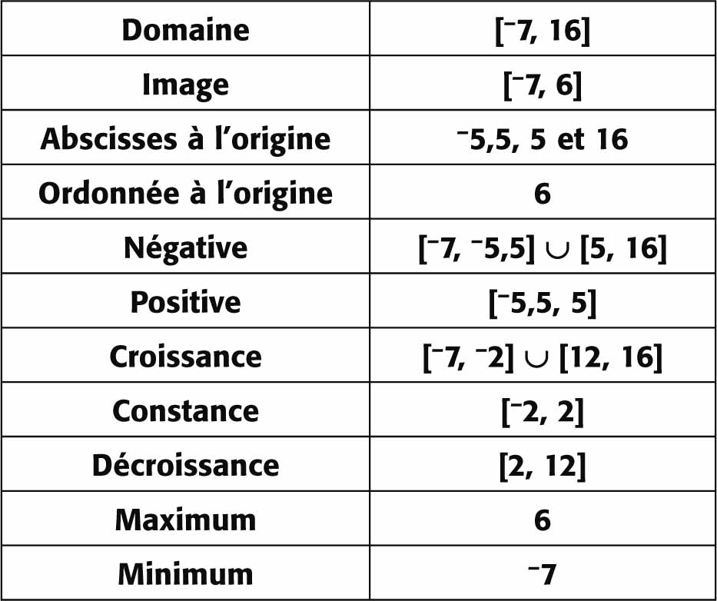

|  |
| --- |
| **a) 1-2#7a** |
| 1-2#7a **b) 1-2#7b** |

**8.**  Trace le graphique des fonctions définies par les règles suivantes.

|  |  |  |  |
| --- | --- | --- | --- |
| **a)** | 1-6#3a | **b)** | 1-6#3b |

**9.**  Détermine la règle associée à chacune des représentations graphiques suivantes.

|  |  |  |
| --- | --- | --- |
|  | **a) 1-8#5a** | **b) 1-8#5b** |

**10.**  Soit les représentations de quatre fonctions ci-dessous.

|  |  |  |
| --- | --- | --- |
|  | 1 blanc 1-8#1-1 | 3 blanc 1-8#1-3 |
|  | 2 blanc 1-8#1-2 | 4 blanc 1-8#1-4 |

Pour chacune de ces fonctions, déterminel’ordonnée à l’origine et l’abscisse à l’origine.

|  |  |  |
| --- | --- | --- |
|  | Ordonnée à l’origine | Abscisse(s) à l’origine |
| 1 |  |  |
| 2 |  |  |
| 3 |  |  |
| 4 |  |  |

**11.**  Au Québec, lors de l’achat d’une nouvelle propriété, on doit acquitter la taxe sur les droits de mutation immobilière. Cette taxe a été instaurée en 1976 à la suite de compressions budgétaires du gouvernement provincial. Son but est de fournir aux municipalités une source de revenus supplémentaires.

Pour déterminer le montant que les acheteurs doivent verser, on utilise la règle suivante,  
où *x* représente le coût d’achat de la nouvelle propriété.

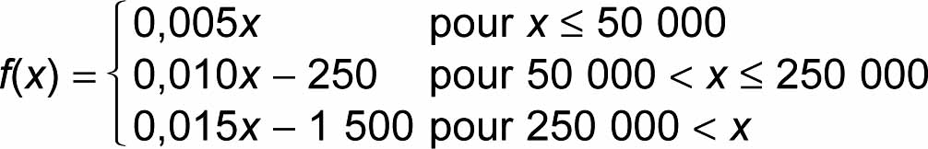

**a)** Représente graphiquement cette situation.



**b)** Quel est le montant des droits de mutation immobilière d’une maison de 220 000 $?

|  |  |
| --- | --- |
|  |  |

**c)** Quel est le montant des droits de mutation immobilière d’une maison de 350 000 $?

|  |  |
| --- | --- |
|  |  |

**d)** Quel est le prix de vente d’une maison dont les propriétaires ont payé 4 500 $ de droits de mutation immobilière?

|  |  |
| --- | --- |
|  |  |

**e)** Quel est le prix de vente d’une maison dont les propriétaires ont payé 2 450 $ de droits de mutation immobilière?

**12.**  Mélissa étudie pour devenir enseignante. Afin de payer ses études, elle se déguise à l’occasion en clown pour animer des fêtes d’enfants. D’après les clauses de son contrat, elle est rémunérée en fonction du nombre de minutes d’animation qu’elle effectue par fête selon le tableau suivant.

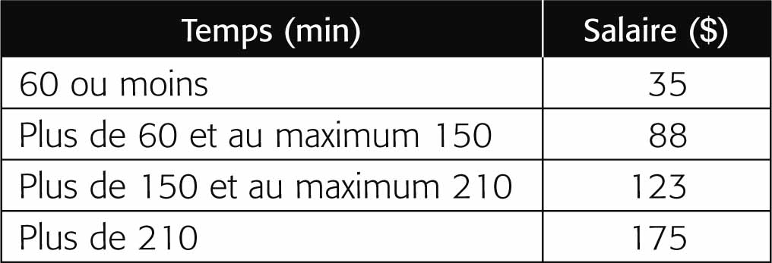

**a)** Représente graphiquement cette situation.



**b)** Donne la règle permettant de calculer le salaire de Mélissa.

**c)** Quel sera le salaire de Mélissa pour un contrat de 75 minutes?

**d)** Combien a-t-elle effectué de minutes de surveillance si elle a reçu 123 $ pour son  
dernier contrat?

**RÉPONSES**

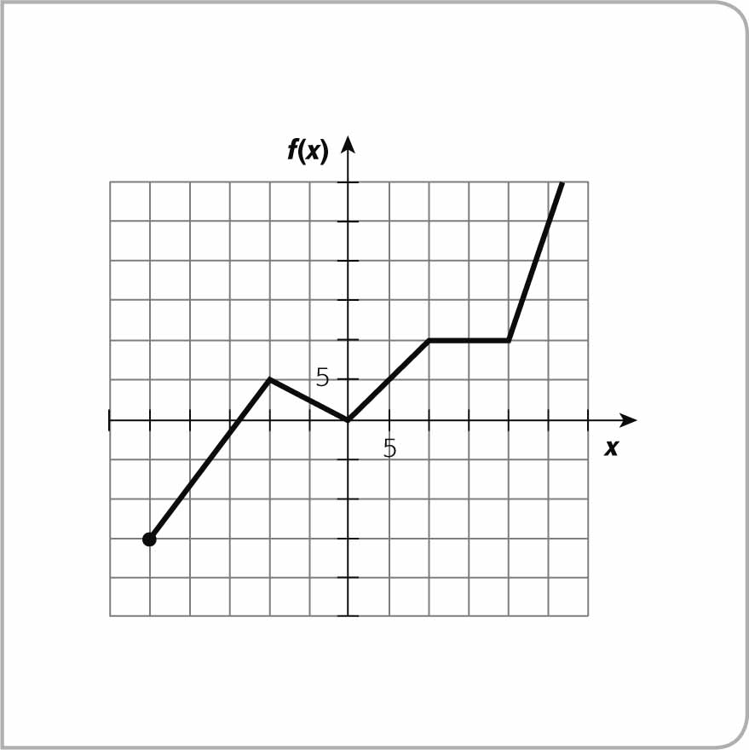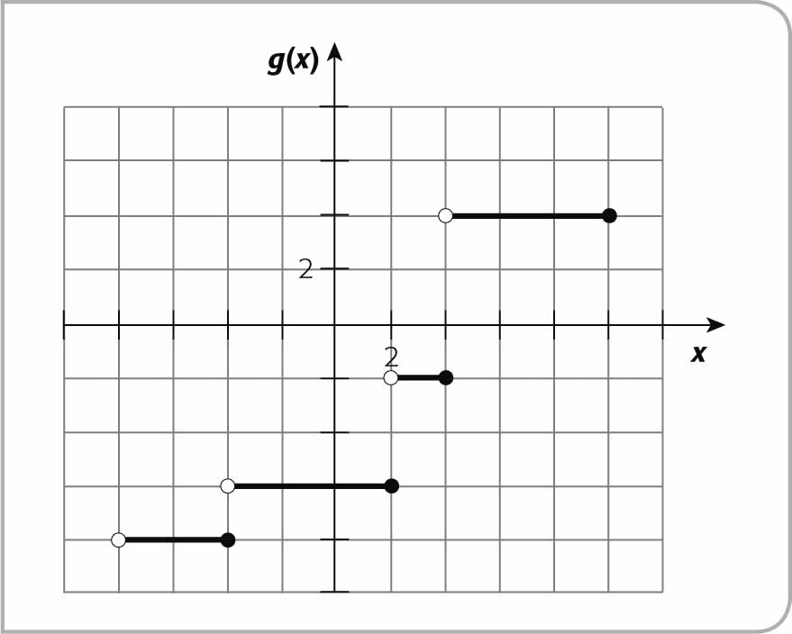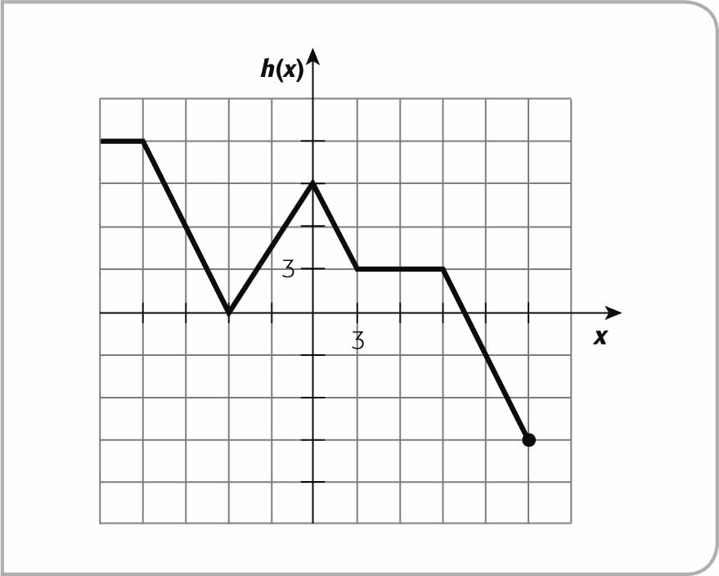**#1. a)**  **b)** **c)**

**#2.a) Domaine : [-12,10] Image : [-12,16] b) 1-8#4b c) 1-8#4c**

**d**) -3x/2 – 2 pour -12 ≤ x ≤ -4

f(x)= -4x – 12 pour -4 ≤ x ≤ 0

12x/5 – 12 pour 0 ≤ x ≤ 10

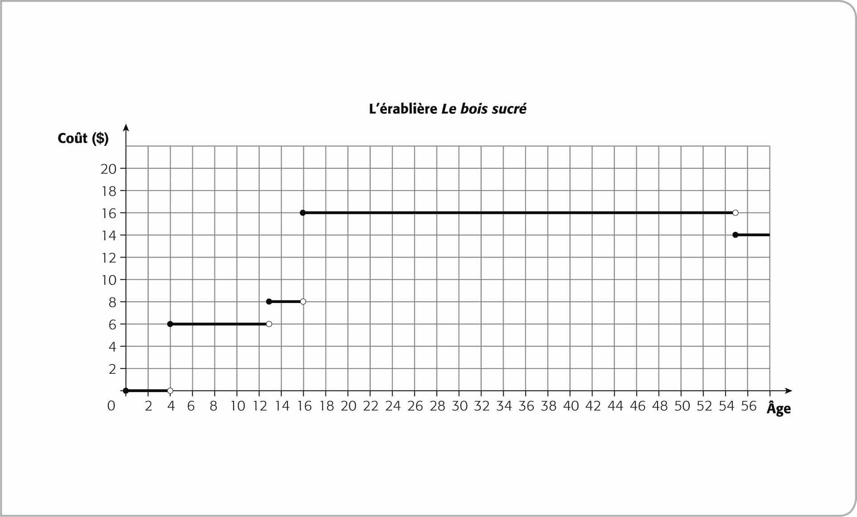

**#3. a)** 1-8#7a **b)** 1-8#7b

**c)**

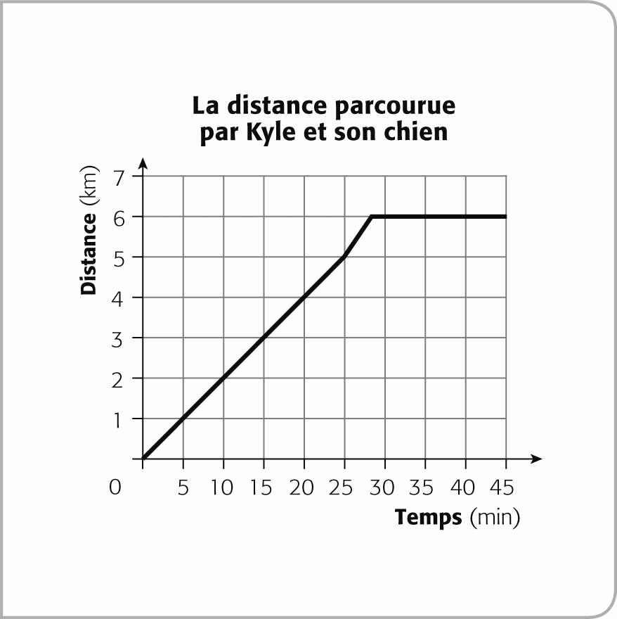**#4.**

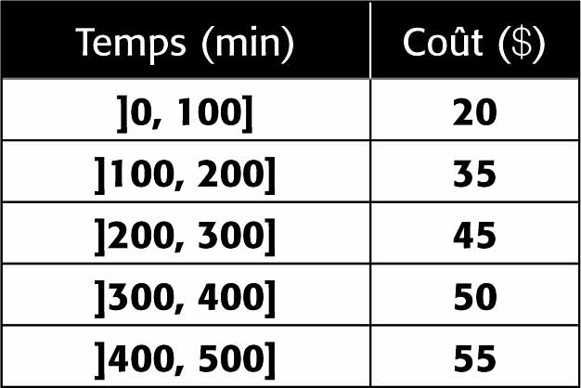  **#5. a) b)** 175$

**.**

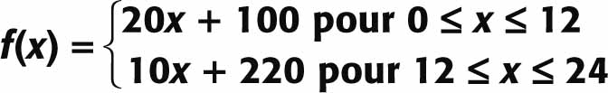 **#6. a)**

**b)** 100

**c)** 1-8#12c-1

1-8#12c-2

d) 160$

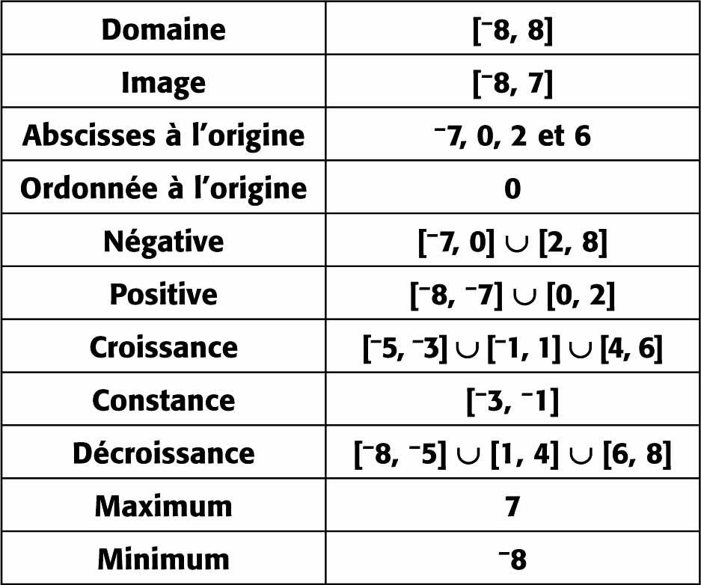**#7. a)** **b)**

**#8.a) b)**

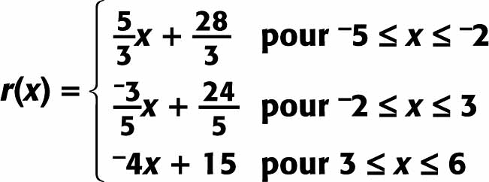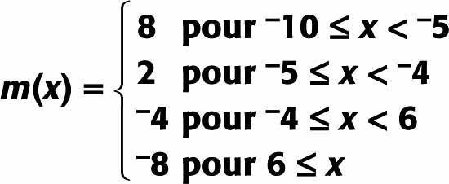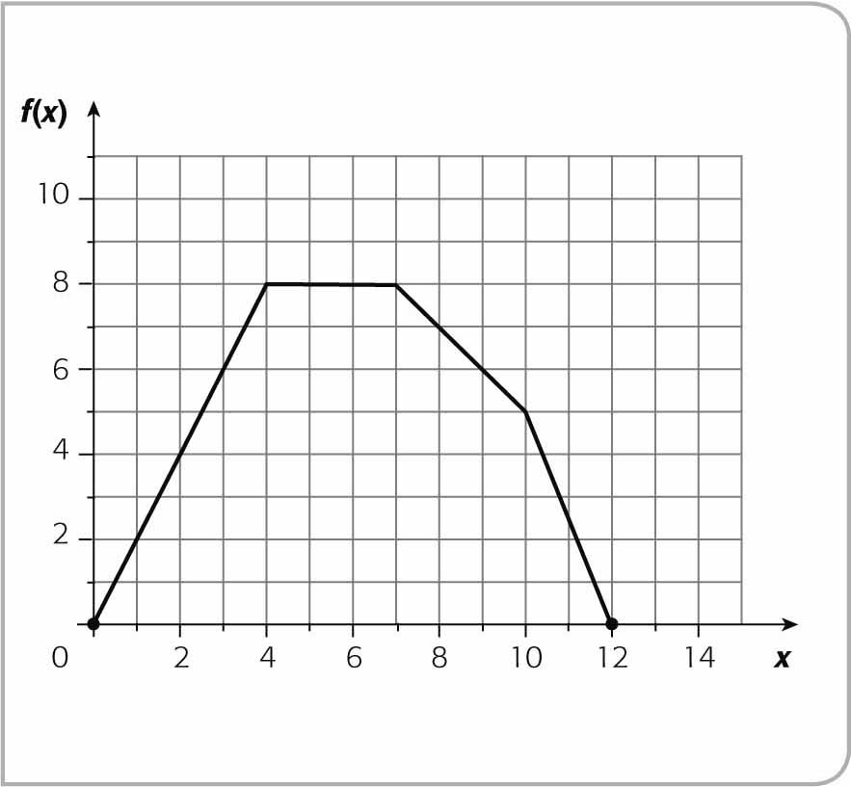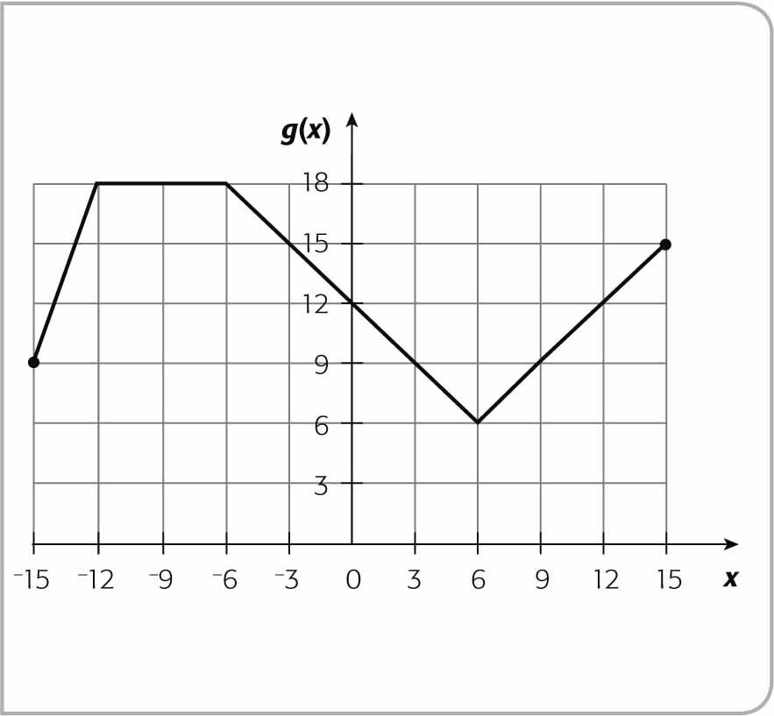

**#9. a)**

**#10.**

**4x/3 + 26/3**

**b)**

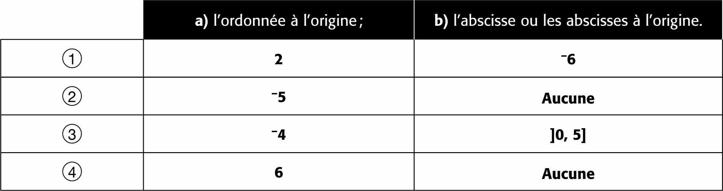

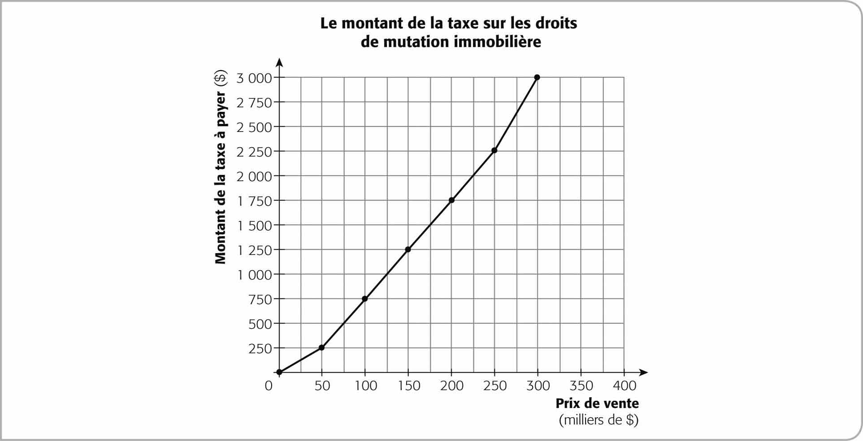

**#11. a)**

b) 1-8#13b c) 1-8#13c d) 1-8#13d e) 263 333,33$

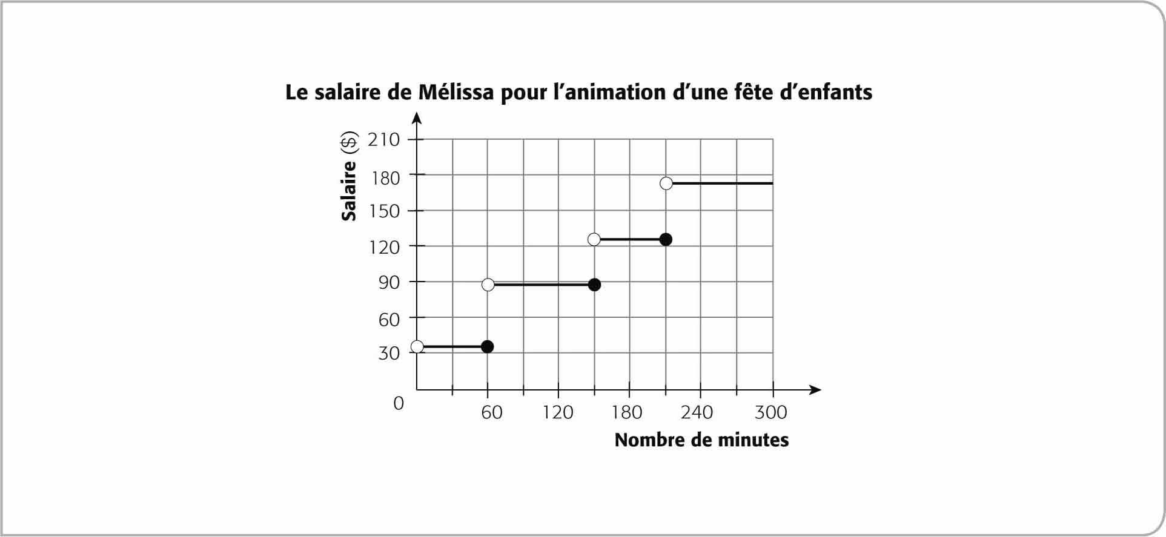

**#12. a)**

**b)**



c) 1-8#18c

d) 1-8#18d

DANSE

Titre de l’activité : Routine inspirée du *Zumba*

Consigne à l’élève

La discipline du Zumba est une méthode d’entraînement physique inspirée de différentes danses latino-américaines. Cette semaine, le travail proposé est le suivant :

1. Danse la routine que je te suggère. Elle est accessible en cliquant sur le lien suivant : <https://youtu.be/G7Ke18SHGpg>
2. Fais ensuite une recherche et inspire-toi des routines de Zumba sur Internet. Il y en a beaucoup!
3. Crée ta propre routine de style Zumba, filme-toi et envoie-moi ton travail! On pourra éventuellement apprendre les séquences de chaque élève en classe.
4. Tu peux évidemment profiter des circonstances et enseigner ta routine à ta famille!

* Si tu as des questions, écris-moi!

[Catherine.lachance-paquin@csp.qc.ca](mailto:Catherine.lachance-paquin@csp.qc.ca)

|  |
| --- |
| Information aux parents  À propos de l’activité  Si l’espace est insuffisant pour bouger dans la maison, profitez du beau temps pour danser à l’extérieur ! |